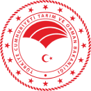 | ORGANİZASYON ŞEMASI
BİRİM: | HUKUK BİRİMİ
ŞEMA NO: | TOB.32.İLM.İKS.OŞ.07
HUKUK BİRİMİ

AVUKAT
Asiye ORBAY ÇALAP
AVUKAT
Ali Umut AKYÜZ

